微笑單車（YouBike）官方版行動裝置應用程式（APP）推播小幫手來了
桃園市公共自行車（YouBike）營運商之官方版行動裝置應用程式APP「YouBike微笑單車」，已增加推播功能，日後民眾在租還車後3分鐘內，即可收到系統傳來的消息，讓民眾充分掌握每次租還車是否成功、扣款金額等。
交通局表示，桃園市政府自104年11月起積極展開公共自行車租賃系統建置及營運工作，自105年2月啟用第一批租賃站至今，營運績效屢創全國佳績；依據客服進線案件之紀錄顯示，桃園市民電話詢問租還車或扣款是否成功之案件為最大宗，此項服務之開發，可便於民眾即時了解自己租還車的情況，不需撥打客服電話；若有民眾卡片遺失被他人撿走租用公共自行車，也可從APP推播訊息中得知，主動通知的功能，讓使用者掌握資訊不求人，即時快速地得知自己每一筆騎乘紀錄，更安心的使用公共自行車，例如：「還車扣款成功！您於2016-08-08 08:00:01在中壢火車站(前站)001-1車柱，使用一卡通00123456789，歸還車號H11111，並已扣款5元。」
民眾只要下載微笑單車官方版APP「YouBike微笑單車」，登入會員帳號後，點選「推播紀錄」選項，並勾選上方「啟用推播」功能，往後租還車後3分鐘內，即可收到系統之推播訊息。目前所提供之推播服務內容包含租還車訊息、騎乘費用扣款訊息、營運訊息、緊急通報訊息、活動訊息推播等，歡迎民眾多加利用。
交通局提醒，民眾還車時，將交易卡片放置於車柱面板感應區，面板燈號由藍燈轉為綠燈後，即成功還車，請民眾確認後再離開，以便於下一位使用者租用。

附件：APP推播示意圖
Android版本2.3.8
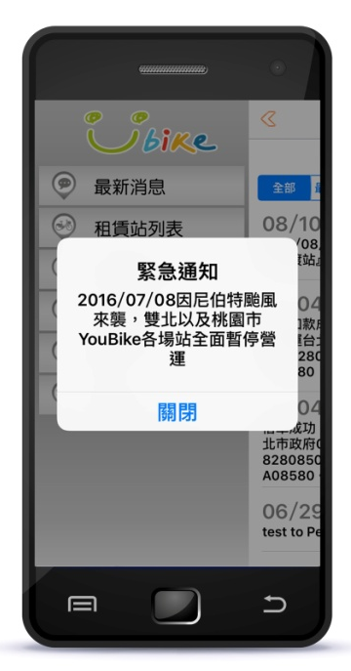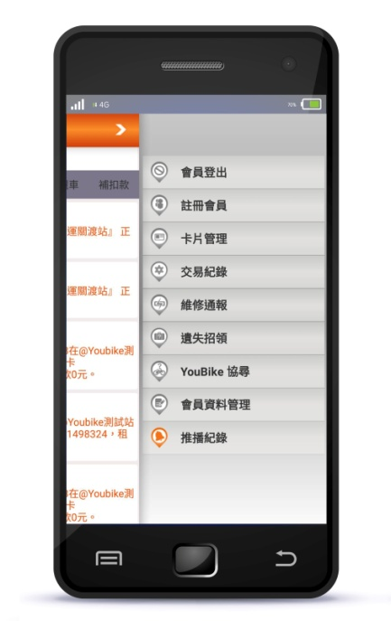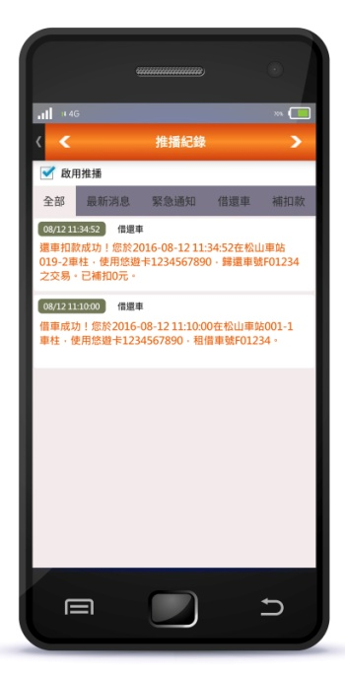
(下載網址：https://play.google.com/store/apps/details?id=tw.com.sstc.youbike&hl=zh_TW)
iOS版本3.3.5
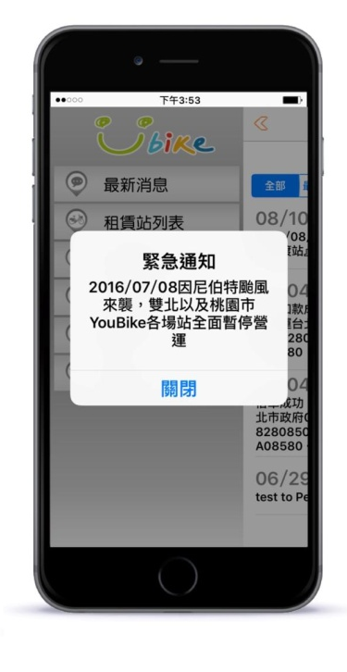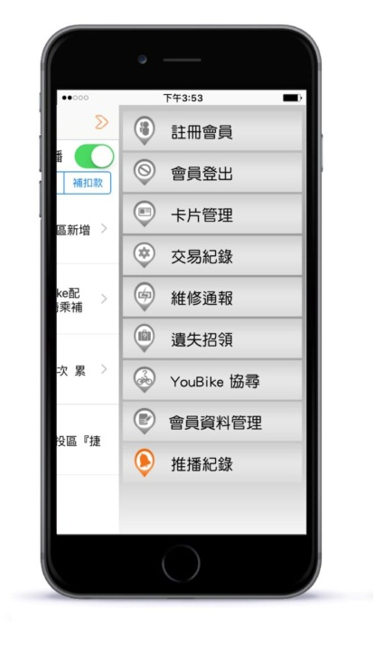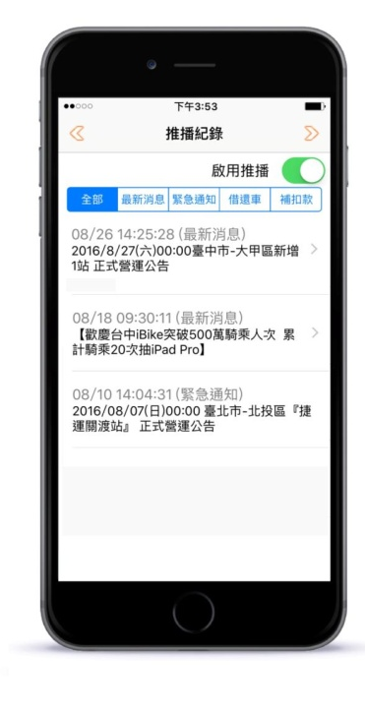
(下載網址：https://itunes.apple.com/tw/app/youbike-wei-xiao-dan-che/id639534082?mt=8)

